# 周活动-采集

|  |  |  |  |
| --- | --- | --- | --- |
| 修订日期 | 修订内容 | 版本 | 修订人 |
| 2017-07-20 | 增加限时采集活动 | V1.0.0 | jockerliang |
|  |  |  |  |
|  |  |  |  |
|  |  |  |  |

文档定义

|  |  |
| --- | --- |
| 文字颜色 | 定义 |
|  | 已确定内容 |
|  | 待定内容 |
|  | 标注内容 |
|  | 更新内容 |

## 简介

增加限时采集活动，在活动期间，重新布置新的采集物，采集可得平时难以获得的材料。

## 设计目的

1. 活动期间全新的采集物，吸引玩家兴趣
2. 活动期间，采集可以获得平时难以获得的材料，从产出吸引玩家

## 限时规则

1. 按出现时间来分，采集物可以分为常规采集物和限时采集物
2. 限时采集物会在指定时间段刷出，如周三的18:00-20:00
3. 当限时采集物出现的时候，常规采集物删除；当限时采集物删除的时候，常规采集物重新刷出
4. 如果删减的采集物有玩家正处于采集读条，则玩家可以正常读条并获得奖励（具体参考程序意见）
5. 总采集坑不变

## 配置字段

1. 采集表增加时间字段
2. 开启日期：
   1. 0为不限日期，也标记该采集物为常规采集物
   2. 1-7分别代表星期一到星期日
3. 开启时段：开启的时间段，当开启日期为0时，该字段填写0，代表无时间限制；否则代表开启的起始时间到结束时间

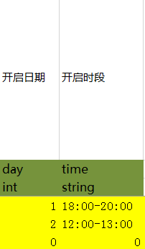

## 限时采集奖励

1. 由策划配置，主要奖励货币和其他物品